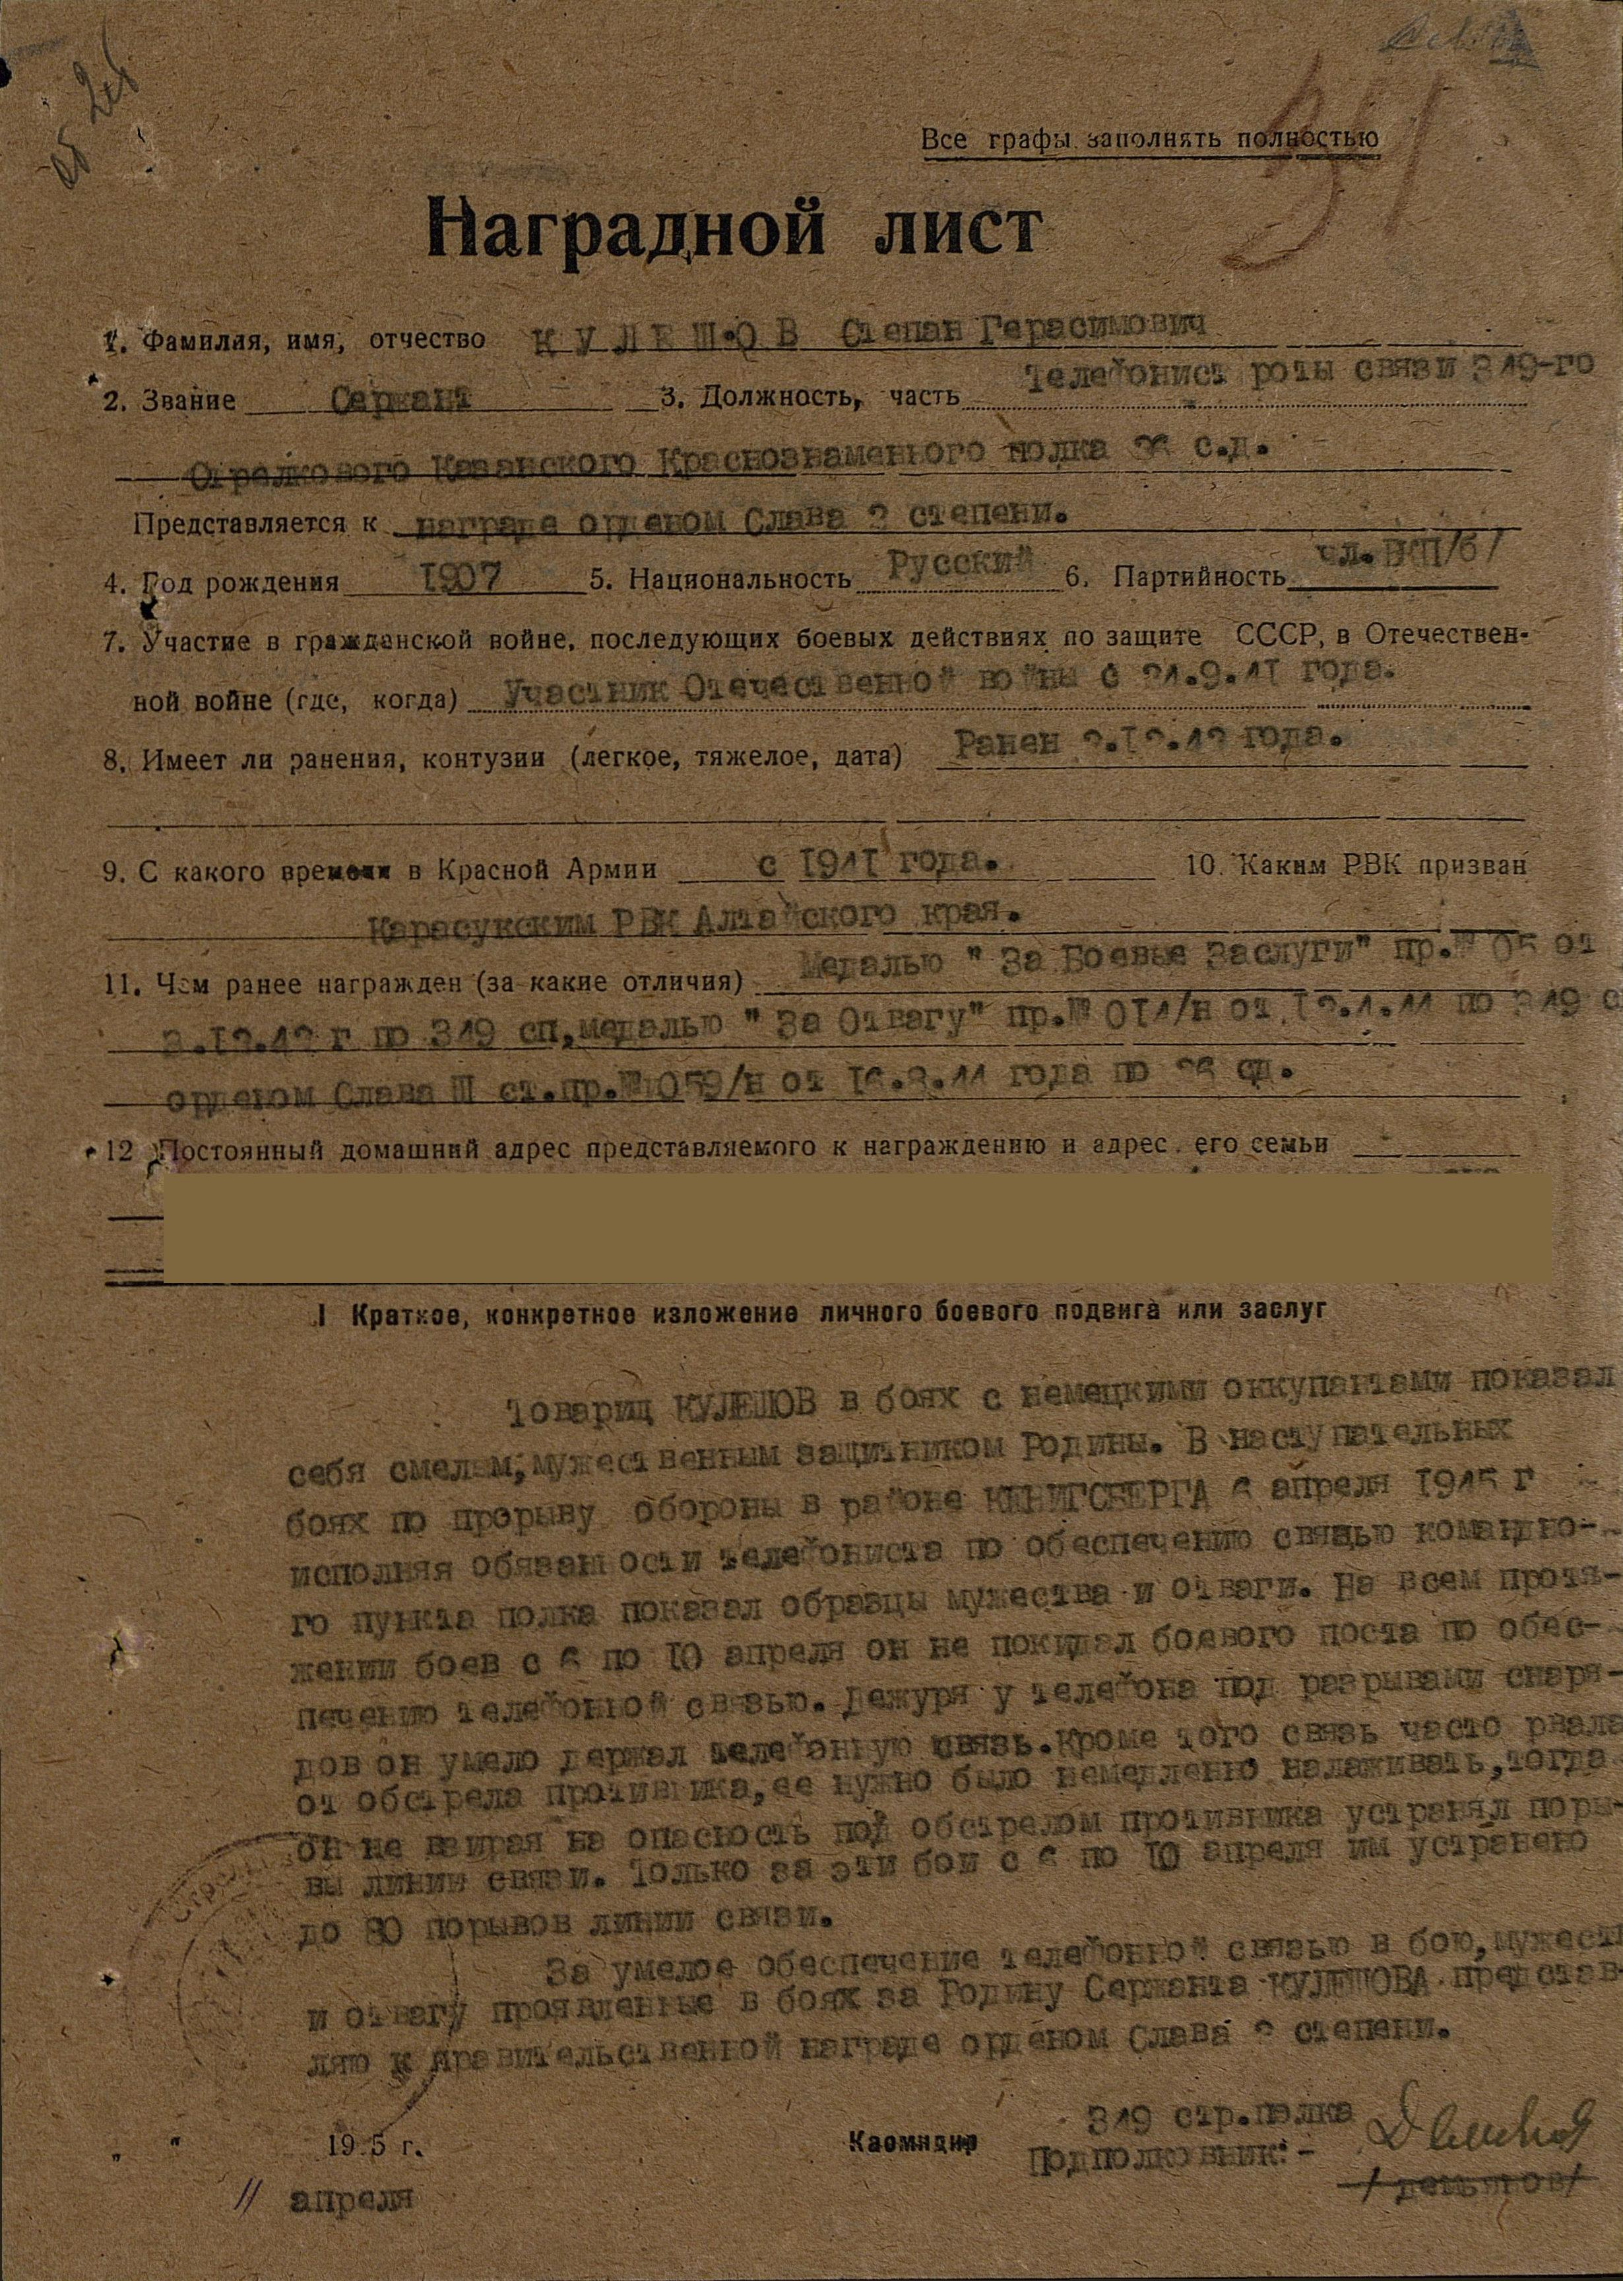

.
.

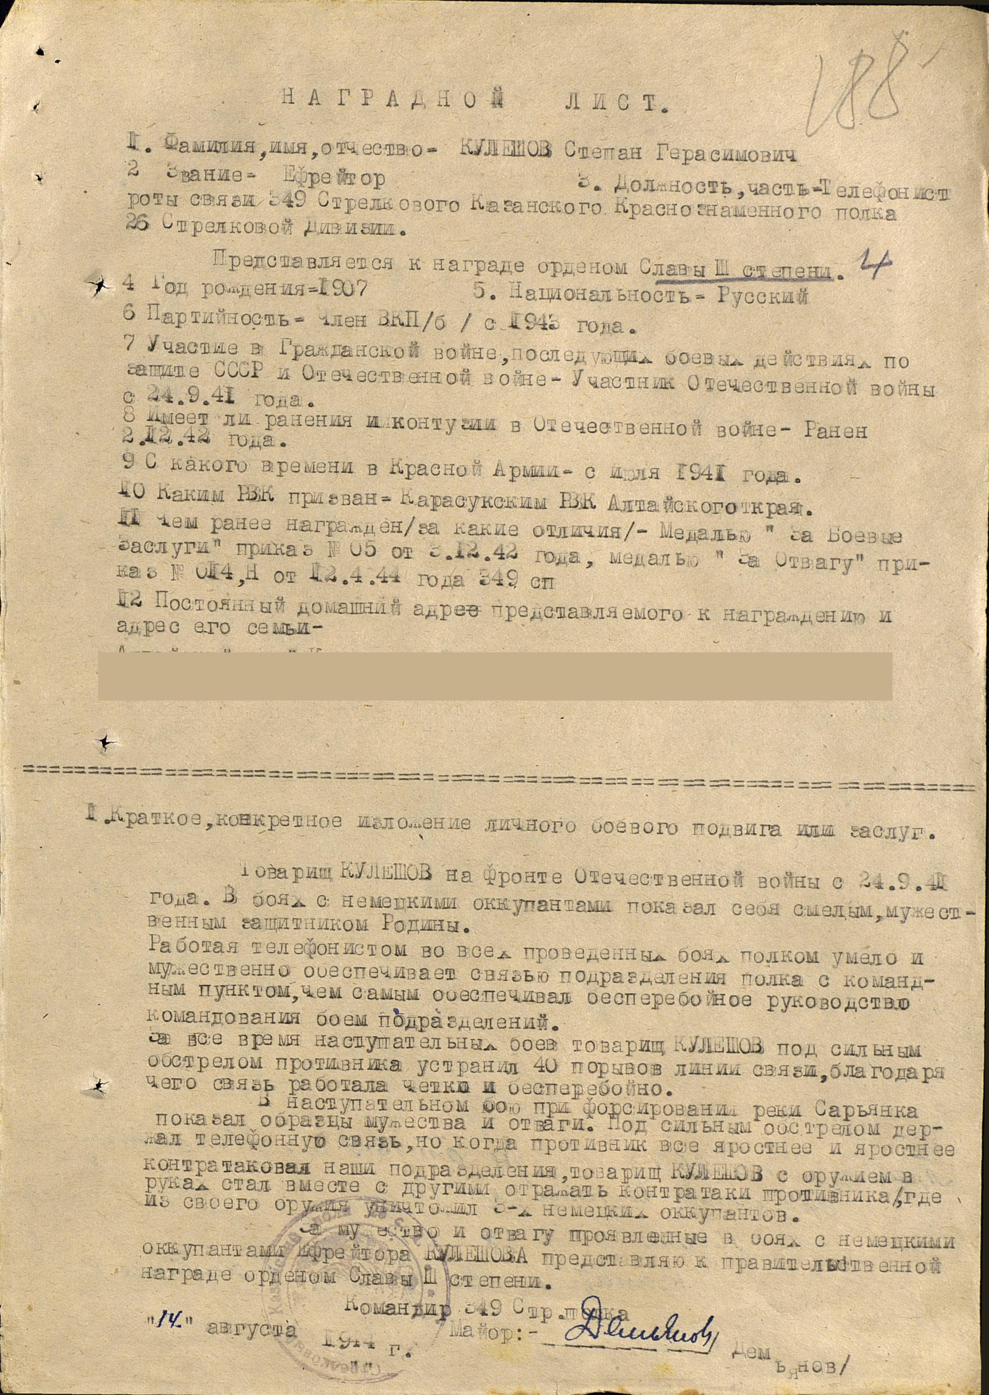

Кулешов Степан Герасимович 1907г.р.
Орден Отечественной войны II степени
Звание: сержант
в РККА с 1941 года Место призыва: Карасукский РВК, Алтайский край, Карасукский р-н
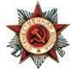
№ записи: 25005840
Архивные документы о данном награждении:
I. Приказ(указ) о награждении и сопроводительные документы к нему
- первая страница приказ или указа
- строка в наградном списке
- наградной лист
II. Учетная картотека
- данные в учетной картотеке
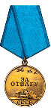

Кулешов Степан Герасимович 1907г.р.

Медаль «За отвагу»

Звание: ефрейтор
в РККА с 07.1941 года Место призыва: Карасукский РВК, Алтайский край, Карасукский р-н
№ записи: 30655153
Архивные документы о данном награждении:
I. Приказ(указ) о награждении и сопроводительные документы к нему
- первая страница приказ или указа
- строка в наградном списке
II. Учетная картотека
- данные в учетной картотеке

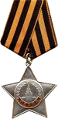
Кулешов Степан Герасимович 1907г.р.
Орден Славы III степени
Звание: ефрейтор
в РККА с 07.1941 года Место призыва: Карасукский РВК, Алтайский край, Карасукский р-н
№ записи: 33061905
Архивные документы о данном награждении:
I. Приказ(указ) о награждении и сопроводительные документы к нему
- первая страница приказ или указа
- строка в наградном списке
- наградной лист
II. Учетная картотека
- данные в учетной картотеке

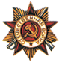
Кулешов Степан Герасимович

Орден Отечественной войны I степени
Год рождения: __.__.1907
место рождения: Новосибирская обл., Карасукский р-н, с. Калачи
№ наградного документа: 86
дата наградного документа: 06.04.1985
№ записи: 1524616804

- Кулешов Степан Герасимович родился в 1907 году. 15 июля 1941 года был призван на фронт Карасукским военным комиссариатом из села Калачи. Воевал в 349 стрелковом полку, в роте связи был телефонистом. В декабре 1942 года получил осколочное сквозное ранение правого предплечья. Освобождал Латвию, Литву от фашистов. Дошёл до города Кёнигсберга. По окончанию войны на Западе часть была переброшена в Польшу. Домой возвратился в декабре 1945 года.

- В боях с немецкими оккупантами Кулешов Степан Герасимович показал себя смелым, мужественным защитником Родины. Во всех наступательных боях тов. Кулешов бесперебойно обеспечивал связью командование полка с подразделениями. Под сильным обстрелом противника устранил до 80 порывов линии связи. Представлен к медали «За отвагу» 12 апреля 1944 года.

3. Товарищ Кулешов Степан Герасимович в боях с немецкими оккупантами показал себя смелым, мужественным защитником Родины. Работая телефонистом, во всех проведённых полком боях умело и мужественно обеспечивает связью подразделения полка с командным пунктом, тем самым способствует бесперебойному руководству командования боем подразделений. За всё время наступательных боёв товарищ Кулешов под сильным обстрелом противника устранил 40 порывов линии связи, благодаря чему связь работала бесперебойно и чётко. В наступательном бою при форсировании реки Сарьянка (в Латвии) показал образцы мужества и отваги. Под сильным обстрелом держал телефонную связь, но когда противник всё яростнее и яростнее атаковал наши подразделения, товарищ Кулешов с оружием в руках стал вместе с другими отражать контратаки противника, где из своего оружия уничтожил 3-х немецких оккупантов. За мужество и отвагу представлен к правительственной награде Ордену Славы III степени 14 августа 1944 года

4. В боях с немецкими оккупантами Кулешов Степан Герасимович проявил себя смелым, мужественным защитником Родины. В наступательных боях по прорыву обороны в районе Кенигсберга 6 апреля 1945 года, исполняя обязанности телефониста по обеспечению связью командного пункта полка, показал образцы мужества и отваги. На всём протяжении боёв с 6 по 10 апреля он не покидал боевого поста по обеспечению телефонной связью. Дежуря у телефона под разрывами снарядов, он умело держал телефонную связь. Кроме того, связь часто рвалась от обстрела противника, её нужно было немедленно налаживать, тогда он, не взирая на опасность, под обстрелом врага устранял порывы линии связи. Только за эти бои с 6 по 10 апреля 1945 года им устранено до 80 порывов линии связи. За умелое обеспечение телефонной связью в бою, мужество и отвагу представлен к ордену Отечественной войны II степени.

